Математическая модель

$$\begin{matrix}V_{x}=\left(r*{\dot{φ}}_{1}+a*\dot{θ}\right)*sin⁡(θ) \\ V_{y}=\left(r*{\dot{φ}}_{2}-a*\dot{θ}\right)*sin⁡(θ) \\ \dot{θ}=\frac{r*{\dot{φ}}_{2}-r*{\dot{φ}}_{1}}{2a}\end{matrix}$$

Где r – радиус колеса

$φ_{1}$– угловая скорость 1 колеса

$φ_{2}$– угловая скорость 2 колеса

a – расстояние от центра робота до пары колес

Зададим начальные значения a = 7,5 см, r = 3 см

Решим в матлабе

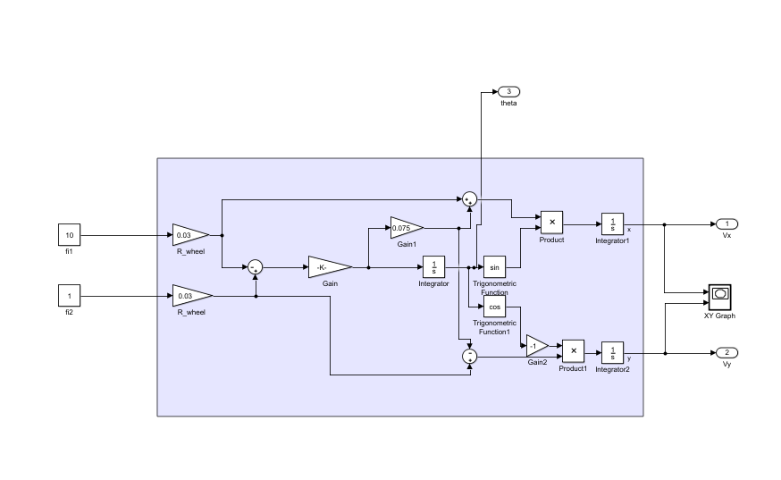

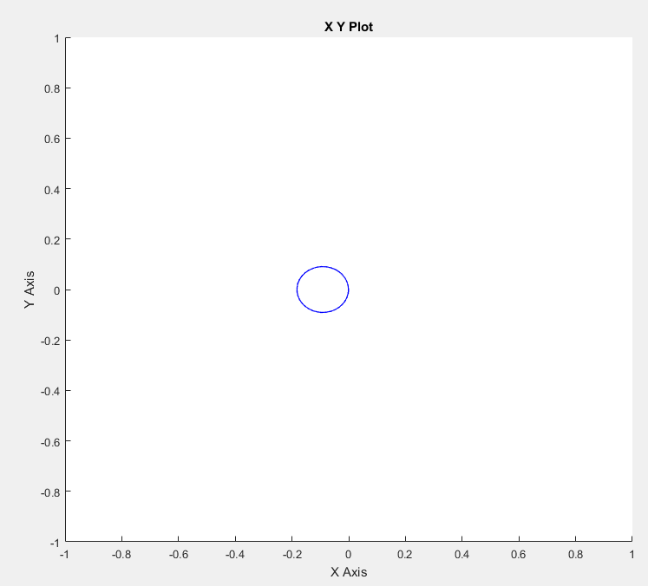

Полученные результаты представлены в метрах